信息学院本科生2009－2010学年第二学期

数据结构期末考试试卷(A卷)答案

得 分
一、单项选择题（每小题2分，共20分）
1．若元素a,b,c,d,e,f依次进栈，允许进栈、退栈操作交替进行。但不允许连续三次进行退栈工作，则不可能得到的出栈序列是____ D ____。
A．dcebfa B．cbdaef C．abcdef D．afedcb
2．某队列允许在其两端进行入队操作，但仅允许在一端进行出队操作。设入队顺序是abcde，则不可能得到的出队顺序是___ C _____。（看进栈，如果两侧入栈顺利就可以输出）
A．bacde B．dbace C．dbcae D．ecbad
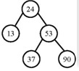
3．在下列所示的平衡二叉树中插入关键字48后得到一棵新平衡二叉树，在新平衡二叉树中，关键字37所在结点的左、右子结点中保存的关键字分别是____ C ____。
A．13，48 B．24，48
C．24，53 D．24，90
- 在一棵度为4的树T中，若有20个度为4的结点，10个度为3的结点，1个度为2的结点，10个度为1的结点，则树T的叶节点个数是____ B ____。
每条边对应一个节点，只有根节点没有相应的边。
所以
（节点个数）m=（边数）n+1
一个度为4的节点对应有4条出边，
一个度为3的节点对应有3条出边，
一个度为2的节点对应有2条出边，
一个度为1的节点对应有条出边，
叶子节点没有出边。
所以
（边数）n=20*4+10*3+1*2+10*1（所有节点的度之和）=122
根据（节点个数）m=（边数）n+1
所以
（节点个数）m=123
除去度为1，2，3，和4的结点
剩下的就是叶子节点
所以叶子结点的个数n=123-41=82
A．41 B．82 C．113 D．122
5．使用哈夫曼算法对n（n大于等于2）个权值均不相同的字符构造哈夫曼树，关于该树的叙述中，错误的是____A____。
A．该树一定是一棵完全二叉树
B．树中一定没有度为1的结点
C．树中两个权值最小的结点可能是兄弟结点
D．树中任一非叶结点的权值一定不小于下一层任一结点的权值
6．若无向图G = (V, E)中含7个顶点，则保证图G在任何情况下（没懂）都是连通的，则需要的边数最少是___ C _____。（题目等价于当这个图有多少边时它一定是个连通图，六个顶点的完全图15条边，再多1条就一定是连通的）
A．6 B．15 C．16 D．21
7．下列排序算法中，____C___算法可能会出现下面情况：初始数据有序时，花费的时间反而最多。
A．堆排序 B．起泡排序 C．快速排序 D．希尔排序
8．已知一个长度为16的顺序表L，其元素按关键字有序排列，若采用折半查找法查找一个不存在的元素，则比较次数最多是____ B ____。
A．4 B．5 C．6 D．7
9．采用递归方式对顺序表进行快速排序，下列关于递归次数的叙述中，正确的是___ D _____。
A．递归次数与初始数据的排列次序无关
B．每次划分后，先处理较长的分区可以减少递归次数
C．每次划分后，先处理较短的分区可以减少递归次数
D．递归次数与每次划分后得到的分区处理顺序无关
10．对一组数据（2，12，16，88，5，10）进行排序，若前三趟排序结果如下
第一趟：2，12，16，5，10，88
第二趟：2，12，5，10，16，88
第三趟：2，5，10，12，16，88
则采用的排序方法可能是___A_____。
A：起泡排序 B：希尔排序 C：归并排序 D：基数排序

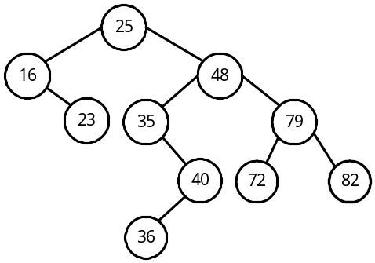二、（本题10分）设一棵二叉排序树的先序遍历序列为25，16，23，48，35，40，36，79，72，82，请画出该二叉排序树，并简要描述思路。
得 分

三、（本题12分）有以下关键字：28，72，97，63，4，53，84，32，61，52，使用堆排序方法将所给关键字排成升序序列，给出排序过程。要求画出初始堆，每输出一个元素，画出剩余元素组成的新堆。（大根堆，每次删除的根节点作为这个序列的最后一个元素，跟栈差不多，从大根堆开始调整输出，堆的维护。输出到最后整棵树呈现出小根堆的形态 ）
得 分

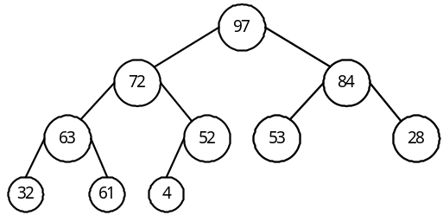
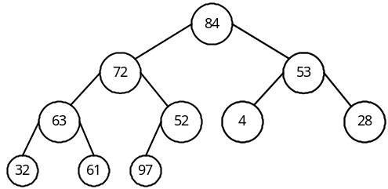

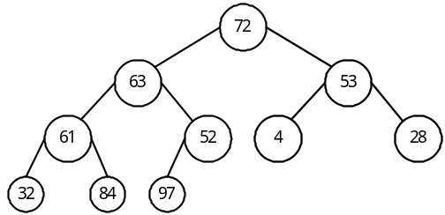
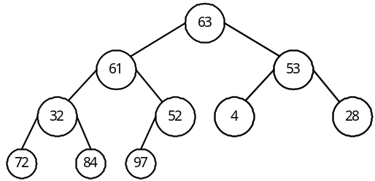

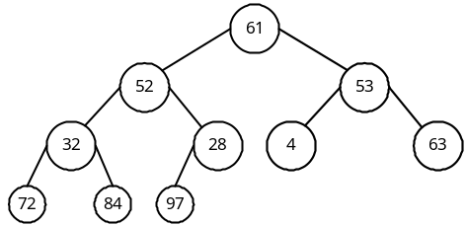
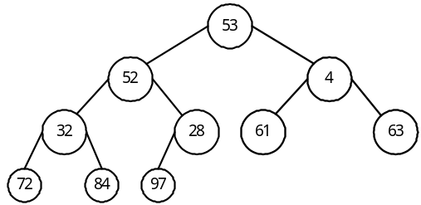

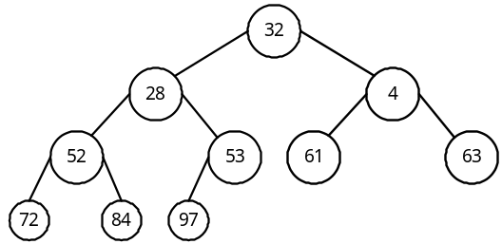
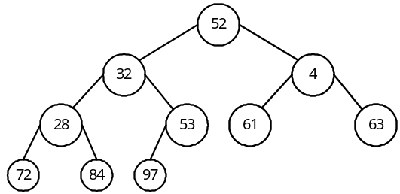
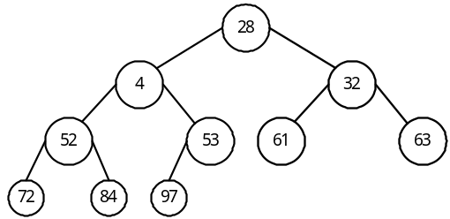
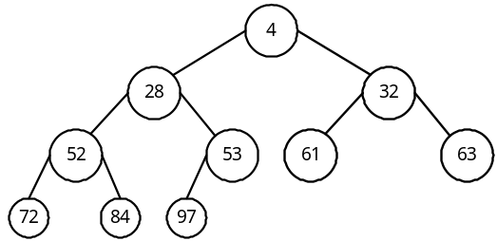

四、（本题10分）设关键字序列为：1，13，22，41，53，64，85，130，151，使用二分查找法分别查找关键字60和24，给出查找过程，查找过程中，查找序列分别是什么，并求各自的查找长度。
得 分
查找60的比较序列：53，85，64，查找成功，查找长度=3
查找24的比较序列：53，13，22，41，查找不成功，查找长度=4

或是
查找60的比较序列：53，130，85，64，查找成功，查找长度=4
查找24的比较序列：53，22，41，查找不成功，查找长度=3

五、（本题6分）交叉矩阵”是如下图所示的大小为2n×2n（n为正整数）的矩阵，其中非零元素的分布如图中“×”符号所示。设计一种映射模式，使用大小为4n的一维数组保存交叉矩阵，给出矩阵元素下标到数组位置的映射函数。
得 分
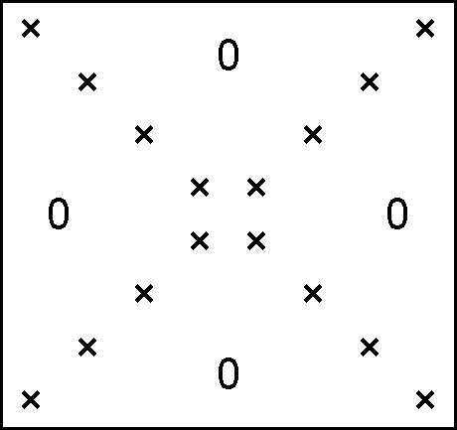

用一维数组a保存矩阵非0元素，左上→右下的主对角线保存在数组起始位置，随后保存左下→右上的对角线，则可得映射函数
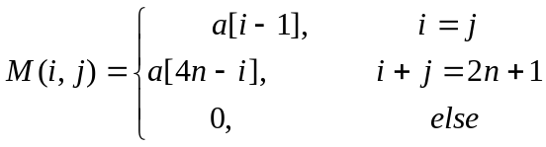
对角线保存顺序不同，可能会有不同的映射函数，只要映射正确即可。

六、（本题12分）给定字符集及对应的出现频度值如下表所示：
得 分
字符 | A | B | C | D | E | F | G | H
频度 | 67 | 52 | 31 | 7 | 15 | 29 | 20 | 46
请构造对应该字符集的哈夫曼树，给出各字符的哈夫曼编码。
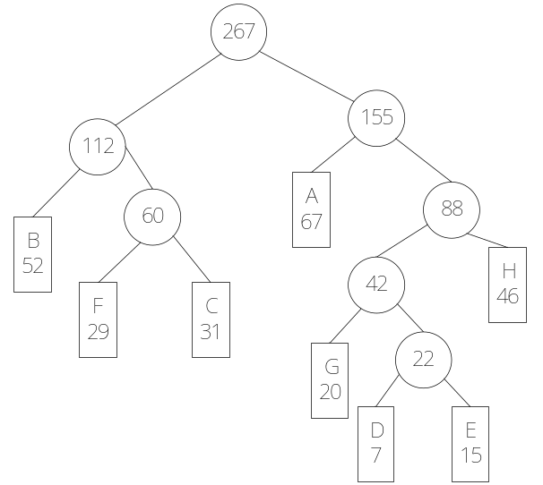

字符 | A | B | C | D | E | F | G | H
编码 | 10 | 00 | 011 | 11010 | 11011 | 010 | 1100 | 111

七、（本题15分）对下面加权有向图，回答下列问题。
得 分
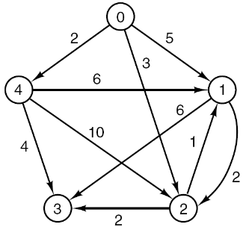
1）给出每个顶点的入度和出度。
2）画出邻接链表。
3）求所有点对间的最短路径。

（还有一种求起始点到各个点间的最短路径，做法相似，但是不同。加入顶点的方法）

出度：3，2，2，0，3
入度：0，3，3，3，1
邻接链表：
0 (1, 5) (2, 3) (4, 2)
1 (2, 2) (3, 6)
2 (1, 1) (3, 2)
3
4 (1, 6) (2, 10) (3, 4)

最短路径

 | 0 | 1 | 2 | 3 | 4
0 | 0 | 5 | 3 | 5 | 2
1 | NA | 0 | 2 | 4 | NA
2 | NA | 1 | 0 | 2 | NA
3 | NA | NA | NA | 0 | NA
4 | NA | 6 | 8 | 4 | 0
除以下3条路径外，其他最短路径皆为直达或不存在
0→2→3
4→1→2
1→2→3

八、（本题15分）已知一棵二叉树用二叉链表存储，root指向根结点，树中每个结点中均保存一个非负整数。定义叶路径长度为从根到叶结点的路径上各结点中保存的值之和。试编写程序，输出该树中路径长度最大的一条路径。要求：
得 分
（1）描述算法的基本设计思想及实现步骤；
（2）给出算法中使用的数据结构；
（3）根据设计思想和实现步骤，采用C++描述算法，关键之处请给出简要注释。
答案略。

